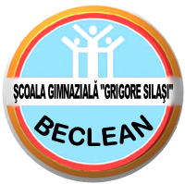
ŞCOALA GIMNAZIALĂ „GRIGORE SILAŞI” BECLEAN
Str. Libertăţii nr. 19

Tel: 0263 343129 http://www.scoalagrigoresilasi.ro/
Fax: 0263 343734 e-mail: scoalagrigoresilasi@yahoo.com
Nr. …………… / …………………….

COMPONENȚA CEAC
la nivelul Școlii Generale ”Grigore Silași” Beclean
an școlar 2014-2015

- ȘANTA SILVIA – responsabil CEAC
- SESERMAN VETURIA – membru - reprezentant al corpului profesoral
- MATYAS ILDI – membru – reprezentant al corpului profesoral
- BOLOG FELICIA – membru - reprezentant al corpului profesoral
- ȘINAR VALER – membru – reprezentant sindicat
- MARIAȘIU MIHAI – membru – reprezentant Consiliul Local
- BOCA ADRIANA – membru – reprezentant comitetul de părinți

Director:
Prof. Rus Vasile Gabriel

